**值传递**

值传递是指在调用函数时将[实际参数](https://baike.baidu.com/item/%E5%AE%9E%E9%99%85%E5%8F%82%E6%95%B0)复制一份传递到函数中，这样在函数中如果对参数进行修改，将不会影响到实际参数

#include<stdio.h>

void fun(int num)

{

num=0; //修改参数

}

int main()

{

int a=1;

fun(a); //调用fun函数

printf("%d",a);//输出变量，变量的值没改变

return 0;

}

如图：

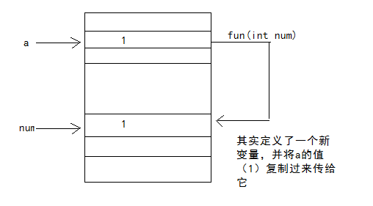

**引用传递**

引用传递是指在调用函数时将实际参数的地址传递到函数中，那么在函数中对参数所进行的修改，将影响到实际参数。

#include<stdio.h>

void fun(int* num)

{

*num= 0; //修改参数

}

int main()

{

int* a ;

*a = 1;

fun(a); //调用fun函数

printf("%d",*a);//输出变量，变量的值已改变

return 0;

}

 如图：

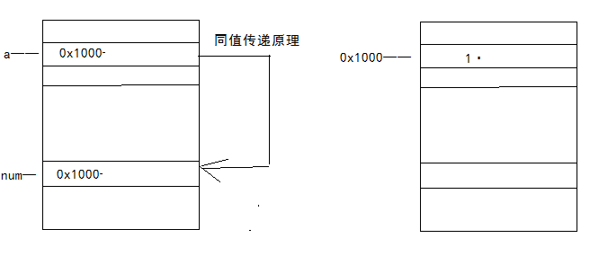

其实时将地址的值复制给num。

总结的一句话：

**如果参数是基本类型，传递的是基本类型的字面量值的拷贝。  
如果参数是引用类型，传递的是该参量所引用的对象在堆中地址值的拷贝。**